**UNIVERSIDAD AUTÓNOMA DEL**

**ESTADO DE MÉXICO**

C.U VALLE DE CHALCO

INGENIERÍA EN COMPUTACIÓN

**“PROYECTO INTEGRAL DE INGENIERÍA DE SOFTWARE”**

**ALUMNOS:**

**VAZQUEZ GALLARDO JOCELYN**

**URAGA DELGADO LESLIE ARELY**

**LEÓN NEGRETE HUGO**

**LÓPEZ TEHUINTLE OSCAR**

**GRUPO: ICO-O9**

9 DE AGOSTO DE 2024

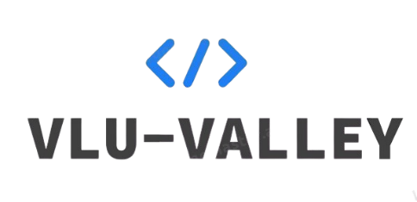**Nombre de la empresa:** **VLU-VALLEY**

**Giro de la empresa:** Desarrollo de software.

**Visión:**

"Ser reconocidos como lideres en el desarrollo de software, con soluciones innovadoras que cambian la forma en que las empresas abordan sus necesidades tecnológicas y potencian su crecimiento."

**Misión:**

"Ofrecer soluciones innovadoras de desarrollo de software diseñadas para mejorar el rendimiento y la eficiencia de nuestros clientes, apoyando su desarrollo y adaptación a las nuevas demandas del mercado a través de la innovación constante."

**Objetivos:**

* Invertir en la formación continua y el desarrollo profesional de nuestro equipo para mantener un alto nivel de competencia y creatividad en el desarrollo de soluciones de software.
* Fomentar una cultura interna que valore y promueva la innovación continua, alentando a nuestro equipo a explorar nuevas ideas y enfoques para resolver problemas y desarrollar soluciones.
* Innovar continuamente en nuestros productos y servicios para mantener a nuestros clientes a la vanguardia de la tecnología.
* Entregar soluciones de alta calidad que cumplan con los estándares, garantizando la fiabilidad y el rendimiento óptimo.